ППП ААА МММ ’’’ ЯЯЯ ТТТ ККК ААА

ЗЗЗ
ООО ТТТ РРР ИИИ МММ ААА ННН ННН ЯЯЯ
ЖЖЖ ИИИ ТТТ ЛЛЛ ООО ВВВ ИИИ ХХХ
ССС УУУ БББ ССС ИИИ ДДД ІІІ ЙЙЙ
ЗЗЗ

ТТТ РРР ААА ВВВ ННН ЯЯЯ 222000111555 ррр...

ЗЗЗ ААА

ЗАЯВА
ДЕКЛАРАЦІЯ
УПРАВЛІННЯ СОЦІАЛЬНОГО ЗАХИСТУ НАСЕЛЕННЯ
Органам соціального захисту забороняється вимагати від заявників інші документи, крім заяви та декларації.  Всі додаткові документи будуть отримані органами соціального захисту насе- лення у порядку обміну від Пенсійного фонду, Дер- жавної фіскальної служби та ін. | УПРАВЛІННЯ СОЦІАЛЬНОГО ЗАХИСТУ НАСЕЛЕННЯ

ССС ППП РРР ООО ЩЩЩ ЕЕЕ ННН ННН ИИИ МММ ИИИ
УУУ МММ ООО ВВВ ААА МММ ИИИ

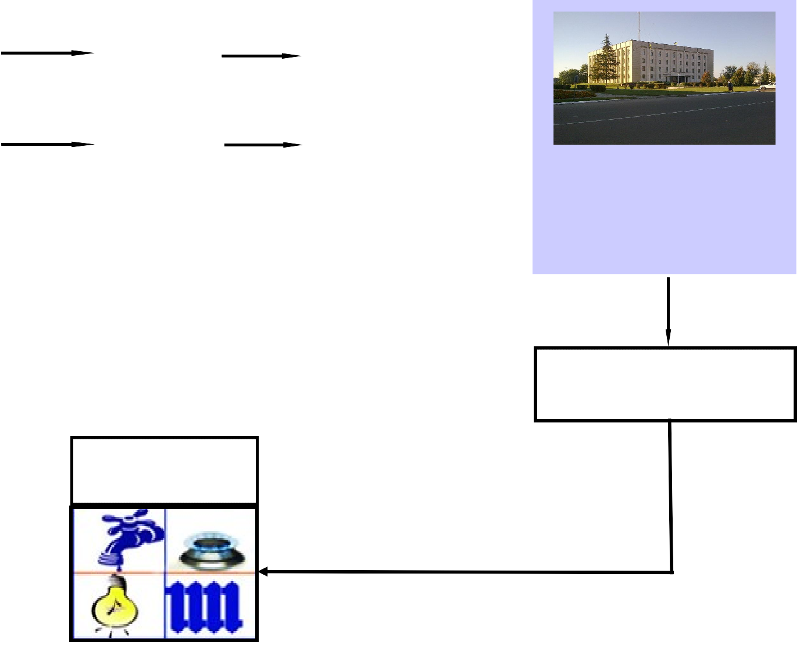

Як виняток, договір найму (оренди) житла для сімей, які не є власниками житлово- го приміщення і не зареєстровані в ньому


Гаряча лінія
Домогосподарство
1. Знято такі обмеження при офо- рмленні субсидії:
- щодо майнового стану (окрім одно- разової покупки понад 50 тис.грн.);
- щодо наявності у складі домогоспо- дарства осіб працездатного віку, які не працюють, не навчаються і не пе- ребувають на обліку як безробітні;
- щодо здачі в найм житлового примі- щення особами, які оформлюють субсидію
  - Термін дії субсидії 12 місяців
  - Автоматичне подовження нара- хування субсидії на наступний рік

можливість надіслати поштою

ПЕРЕРАХОВУЄ
РОЗМІР СУБСИДІЇ НА РАХУНКИ ЗАЯВНИКА

Постачальник житлово- комунальних послуг

РАХУНОК ЗА ПОСЛУГИ, БЛАНКИ ЗАЯВИ ТА ДЕ- КЛАРАЦІЇ ДЛЯ ПРИЗ- НАЧЕННЯ СУБСИДІЇ

